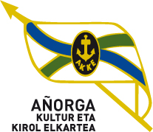 I. JOSE MANUEL IRIBAR saria

Apirilak - 6 - Astelena AÑORGAN Goizeko 9:30 tan

HAURRAK INFANTILES
Araña - Araña (Gurepilota ) |  |  | Asier Ballarena - Oier Ariztegi Txaruta )
Iñigo Mitxelena - Eneko Zalakain (Errenteri ) |  |  | Otxoa I - Anitua (Txukun Lakua )
Goikoetxea - Etxeberrisa (Tolosa) |  |  | E. Izeta - Unanue (Añorga)
Altuna - Arruabarrena (Tolosa) |  |  | Migueltorena - Etxeberria (Añorga)
Zubeldia-Olano (Altzo ) |  |  | Aitor Tatiegi - Iñigo Perez (Aloñamendi )
Erostarbe - Lopetegi (Tolosa ) |  |  | Azpiroz - Erostarbe (Añorga )

